一、單選題:
( )1.一根木頭長12公尺，工人鋸5次，鋸出來的每段木頭都等長，請問每段木頭長多少公尺？（A）2.4公尺
(B) 2公尺 (C)1.6公尺(D) 3公尺。
( )2.小新有320元，先用五分之三的錢買書，剩下來的錢一半買玩具，小新共花多少錢？(A)278元 (B)288元 (C)256元 (D)266元。
( )3.距離0.33公里的兩地，在比例尺的地圖上，應該是相距幾公分？（A）3.3公分 (B) 33公分 (C) 330公分 (D) 3300公分。
( )4.時速80公里的汽車，9小時可以完成一段路程，若要提早1小時到達，請問該汽車的時速應增加多少公里？(A)10公里 (B)15公里 (C)20公里 (D)30公里。
( )5.雲林縣舉辦農業博覽會，活動日期為102年(2013年)12月25日至103年(2014年)3月6日，請問此博覽會活動共舉辦幾天？（A）70天 (B)71天 (C)72天 (D)73天。
( )6.巧虎有80元，琪琪有62元，請問巧虎要給琪琪幾元，兩人的錢會一樣多？(A)12元(B)18元(C)9元(D)6元。
( )7.的答案是幾位小數？(A)1位 (B)3位 (C)5位 (D)7位 。
( )8.下列哪一個數最小的正因數和最大的正因數加起來的和是75？(A)146 (B)216 (C)284 (D)74。
( )9.下列敘述何者錯誤？(A) 9的倍數一定是3的倍數(B)某數是6的倍數，那麼此某數一定是2或3的倍數
(C) 如果個位數字是0的整數，一定是5的倍數(D) 同時是2的倍數也是4的倍數的整數，一定是8的倍數。
( )10.工匠想用長9公分，寬6公分，高4公分的長方體積木，堆疊出一個正方體，請問他最少需要多少塊積木？ (A) 72 (B) 108 (C) 216 (D) 360 塊。
( )11.請問二位數中，7的倍數共有幾個？(A)77個 (B)14個 (C)13個 (D)12個。
( )12.正三邊形內角和180度，正四邊形內角和360度，正五邊形內角和540度，請問正十邊形的內角和應該是幾度？(A) 1080度 (B) 1260度 (C) 1440度 (D) 1800度 。
( )13.、、，由大到小依序排列，哪一個選項正確？ (A)
(B) (C) (D) 。
( )14.右(圖一)中鋪色部分的面積是多少平方公尺？ (A)45平方公尺 (B)48平方公尺(C)50平方公尺 (D)80平方公尺
圖(一)
( )15.30和78的正公因數一共有多少個？ (A)1個 (B)2個 (C)3個 (D)4個。

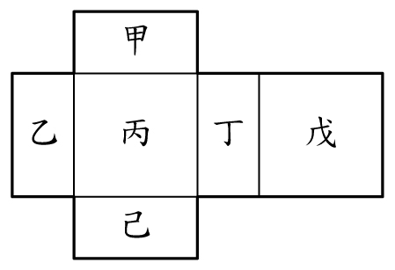
( )16.庫庫國小的男學生和女學生人數比是17:10，女學生有150人，請問男學生有多少人？
(A) 245人(B) 255人(C) 265人 (D) 275 人。

( )17.右(圖二)的長方體的展開圖，組合成一個長方體，請問與甲面相對(平行)的面是哪一個
面？(A)乙面 (B)丙面 (C)戊面 (D)己面。

( )18.投籃比賽，喬丹投50球進40球，艾佛森投75球進50球，誰的命中率較高？
(A)喬丹 (B)艾佛森 (C)一樣高 (D)不一定 。
圖(二)

( )19.「YNHS」這四個英文字母中，有幾個字母是線對稱圖形？(A)1個 (B) 2個 (C) 3個 (D) 4個。

( )20.有一個體積為512立方公分的正方體，求此正方體的表面積為多少平方公分？(A)144 (B)192 (C)256 (D)384 平方公分。

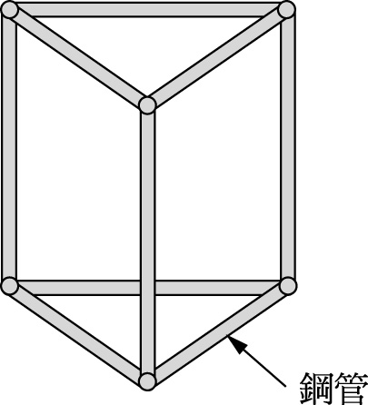
( )21.漂漂拼裝完成了直角柱形的燈架，如右(圖三)所示。他共用了9支鋼管，其中30公分長的有4支，40公分長的有3支，50公分長的有2支。則此燈架的三角形底面三邊長分別為多少？
(A) 30公分、30公分、50公分
(B) 30公分、30公分、40公分
(C) 30公分、40公分、50公分
(D) 40公分、40公分、50公分
( )22.小美上美勞課用掉條彩帶，剩下公尺，這條彩帶原來長幾公尺？(A)公尺 (B)公尺 (C)3公尺 (D)公尺。
圖(三)
( )23.下列哪一個選項，其比值與7：9的比值相等？ (A)(7＋3)：(9＋3) (B)(1÷7)：(1÷9) (C)(7－1)：(9－1)
(D) (7×2)：(9×2) 。
( )24.賣場3公升的果汁賣140元，請問公升的果汁賣多少元？(A)100元 (B)210元 (C)105元 (D)110元。
( )25. 31.4公分的繩子，可以圍出多大的圓？(A)直徑150公分的圓 (B)直徑0.1公尺的圓 (C)直徑600公分的圓
(D)半徑2.5公尺的圓。
( )26.當除數和被除數同乘以10後，所得的商會如何？(A)變大 (B)變小 (C)不變 (D)不一定。
( )27.有142公噸的廢棄物，用一輛可以載重6.25公噸的垃圾車來清運，最少要幾次才能將廢棄物清運完畢？(A)22次 (B)23次 (C)24次 (D)25次。
( )28.2014年台灣燈會在南投縣，已知接駁車頭一班發車時間為8:00，又9:00及11:30皆有一班接駁車開出，且相鄰兩班車間隔時間相同，請問間隔時間最長為多少？(A)10分(B)15分(C)30分(D)45分。
( )29.如右(圖四)，以正三角形的三個頂點為圓心，畫三個大小相同的扇形，這三個扇形的全部面積相當於幾分之幾個圓？(A)個 (B)個 (C)1個 (D)2個。
( )30.長方形周長是60公分，已知長對寬的比8：7，請問長方形的面積是幾平方公分？
(A)260平方公分 (B)230平方公分 (C)224平方公分 (D)220平方公分。
圖(四)
( )31.小永用250c.c.的蘋果汁加上100c.c.的牛奶，調製出一杯蘋果牛奶。如果小年用300c.c.的牛奶要加上多少的蘋果汁，才可以調製出和小永一樣味道(相同濃度)的蘋果牛奶（A）350c.c.（B）100c.c.（C）250c.c.（D）750c.c.。
( )32.如右(圖五)中白底處為道路部分，請問道路部分面積是多少平方公尺？（A）176平方公尺（B）160平方公尺（C）304平方公尺（D）320平方公尺。
( )33.下列整數中，哪一個是3的倍數？ (A) 113 (B) 97 (C) 1999 (D) 2007 。
圖(五)
( )34.求？ (A)53 (B)63 (C)73 (D)83 。
( )35.若相異兩個質數之和是85，請問此兩相異質數之乘積為何？ (A)85 (B)95 (C)166 (D) 266。
( )36.蘋果135個，平分裝到幾個箱子中，剛好分完，每一箱的蘋果數不可能是？(A) 27 (B) 15 (C) 35 (D) 45。
( )37.月月今年與媽媽年齡和是28歲，且年齡差是20歲，請問多少年後媽媽的年齡是月月的3倍？
(A)12年(B) 10年 (C)8年 (D)6年。
( )38.求？ (A) (B) (C) (D)。
物重(公克) | 0 | 40 | A
長度(公分) | 30 | 32 | 33
( )39.柯北發現一個彈簧的長度(公分)與物重(公克)的關係如右(表一)，請問在彈簧限度內，表格中的A是多少？ (A)60 (B)80 (C)100 (D)120 。
表(一)
( )40.永年中學舉辦國文和數學測驗，國文及格的佔4000人，數學及格的佔3500人，兩科都及格的佔3000人，若全部參加人數有5000人，請問兩科都不及格有多少人？(A)500人 (B)1500人 (C)2000人 (D)2500 人。

( )41.在半徑為10公分的圓形紙上減掉圓心角為的扇形後，剩下扇形(不含兩半徑)的周長為？(A)7.85公分 (B)23.55公分 (C)15.7公分 (D)47.1公分。(圓周率=3.14)
( )42.若『甲數-乙數-丙數- 』，請問甲數、乙數、丙數何數最大？(A)甲數 (B)乙數 (C)丙數 (D)無法判斷。
( )43.的分子加4，請問分母要加多少，原分數的值不變？(A)5 (B)7 (C)9 (D)10。
( )44.明明全家到娘家大賣場，已知爸爸買4瓶滴雞精及3株女神蘭共付550元，且已知媽媽也買6瓶滴雞精及4株女神蘭共付800元，這時明明看到阿BEN拿了10瓶滴雞精及5株女神蘭，請問阿BEN應付多少錢？
(A)1100元 (B)1250元 (C)1600元 (D)1650元。
( )45.第三次月考，數學及格分數為60分，甲所得的分數比乙多，丙所得的分數比乙少，若乙考60分，則下列何者一定正確？(A)甲考90分 (B)丙考40分 (C)甲及格 (D)丙及格。
( )46.欲在數線上畫出表示8.25的點，至少要將表示8與9之間分成幾個等分？(A)4 (B)10 (C)25 (D)100。
( )47.今年(2014年)的和平紀念日(2月28日)是在星期五，所以學生們都放了三天連假(星期五、六、日)，請問學生們最快在何年的時候又可以再以同樣的情形放三天連假(星期五、六、日)？(A)2017年 (B)2018年 (C)2019年 (D)2020年。
( )48.有一個扇形面積約100.48平方公尺，且已知半徑是16公尺，請問此扇形圓心角是幾度？(A)45度 (B)60度 (C)90度 (D)120 度。
( )49.請問下列哪一選項的乘積最大？(A)75.3850 (B) 7.53850 (C) 753.8500 (D) 0.5385000。
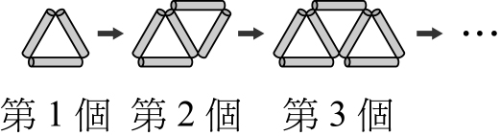
( )50.用等長的吸管依次向右排出相連的三角形，如(圖六)。試問排第5個圖形需要幾根吸管？
(A) 15根 (B) 13根 (C) 11根 (D) 9根。
圖(六)

數學
1 | 2 | 3 | 4 | 5 | 6 | 7 | 8 | 9 | 10
B | C | B | A | C | C | D | D | D | C
11 | 12 | 13 | 14 | 15 | 16 | 17 | 18 | 19 | 20
C | C | B | D | D | B | D | A | B | D
21 | 22 | 23 | 24 | 25 | 26 | 27 | 28 | 29 | 30
A | A | D | C | B | C | B | C | A | C
31 | 32 | 33 | 34 | 35 | 36 | 37 | 38 | 39 | 40
D | B | D | B | C | C | D | A | A | A
41 | 42 | 43 | 44 | 45 | 46 | 47 | 48 | 49 | 50
D | A | D | B | C | A | D | A | C | C

